Цель
Исследовать возможности языка R для построения линейной однофакторной регрессионной модели и множественной линейной регрессий.

Ход работы

Задание 1.
Используя тестовые данные для решения задач по теме «Однофакторная линейная регрессия» или данные, смоделированные Вами для двух признаков, выполните следующее:
- Постройте на графике облако точек;
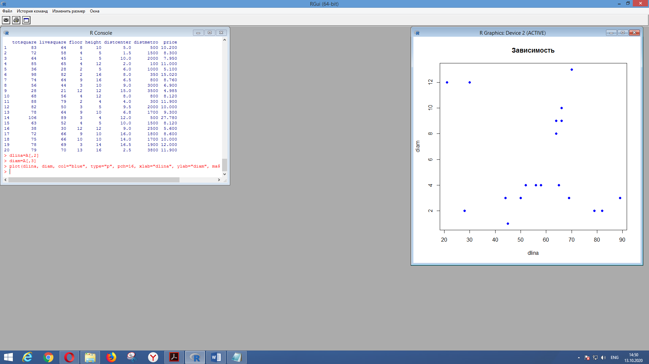
Рисунок 1 – Построение облака точек.
- Найдите коэффициенты линейной регрессии;
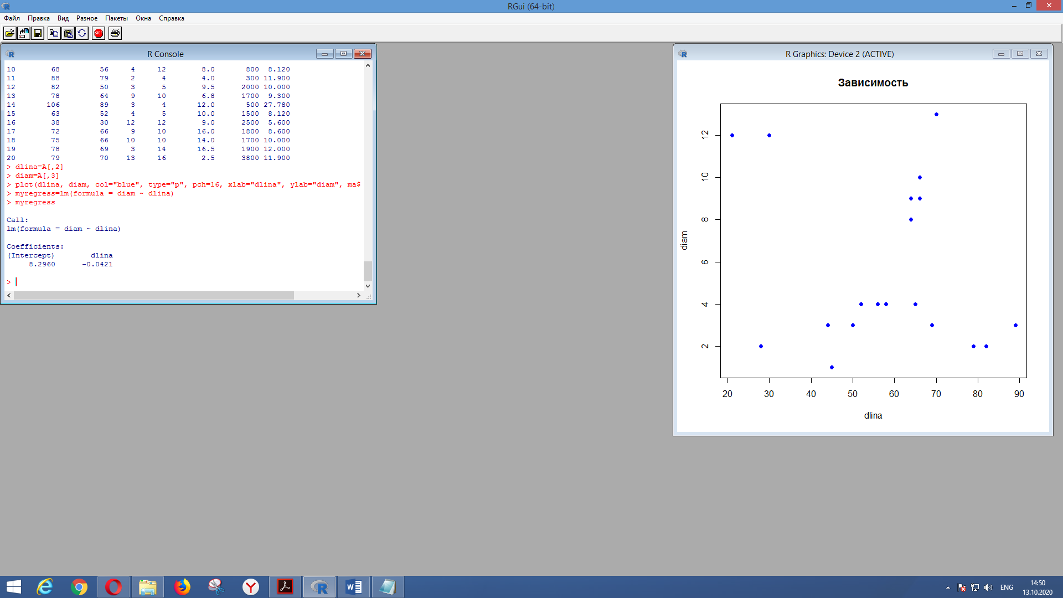
Рисунок 2 – Построение облака точек
- Совместите на графике линию регрессии с облаком точек;
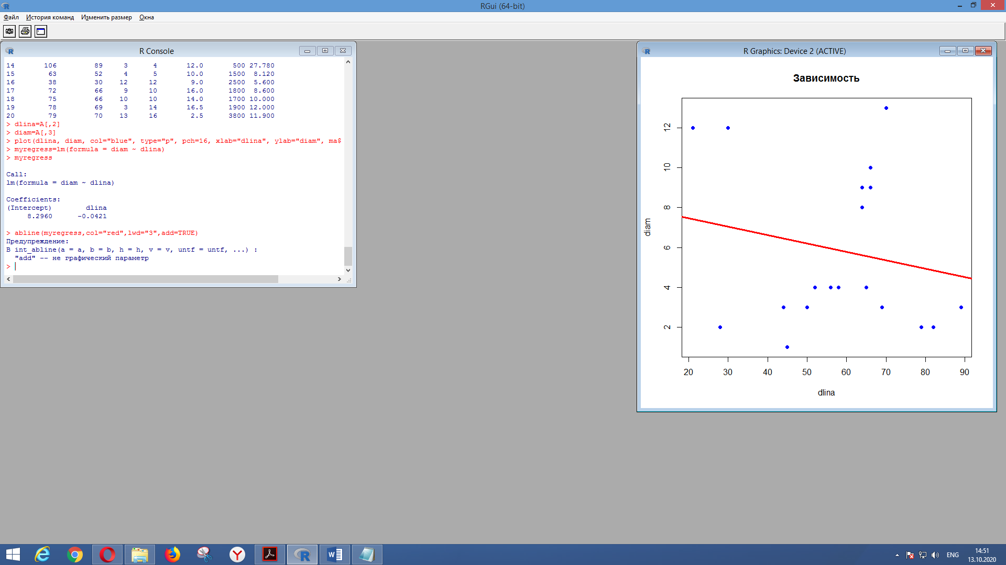
Рисунок 3 – Построение облака точек
Задание 2.
Подберите реальные данные для задачи однофакторной линейной регрессии. Выполните следующее:

- Постройте на графике облако точек.

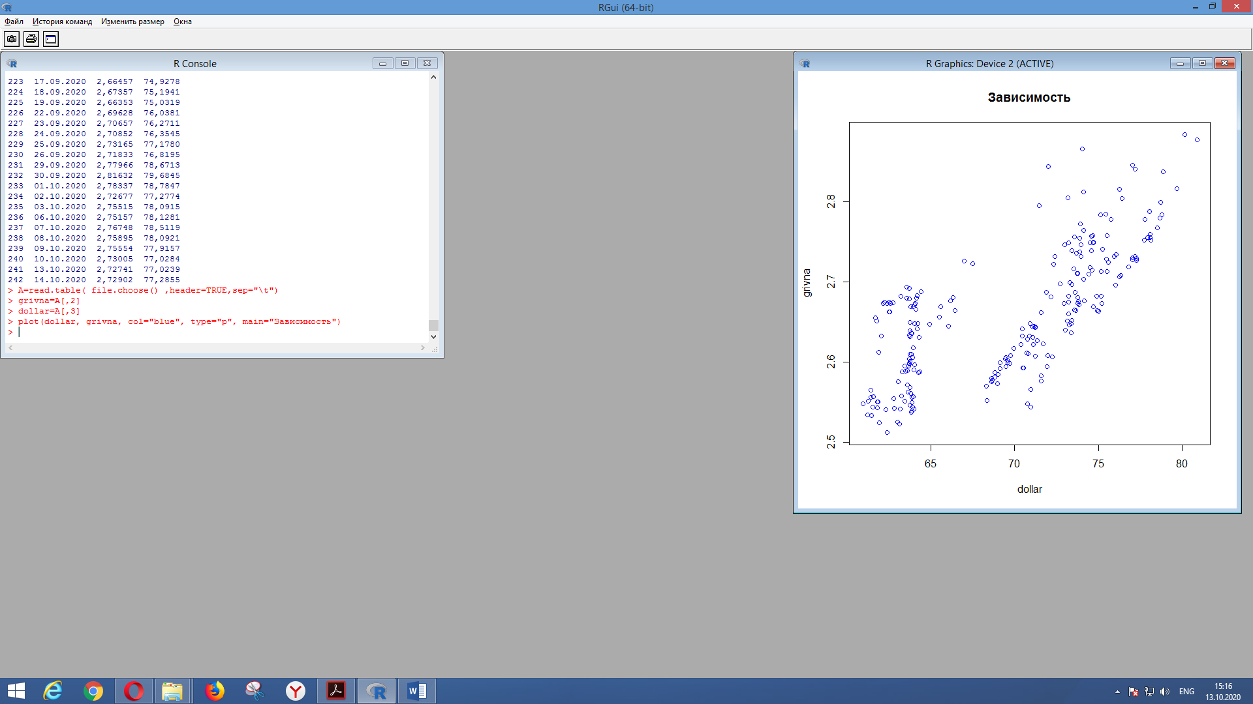
Рисунок 4 – Построение облака точек

- Найдите уравнение регрессии. (Укажите численные значения коэффициентов регрессии)

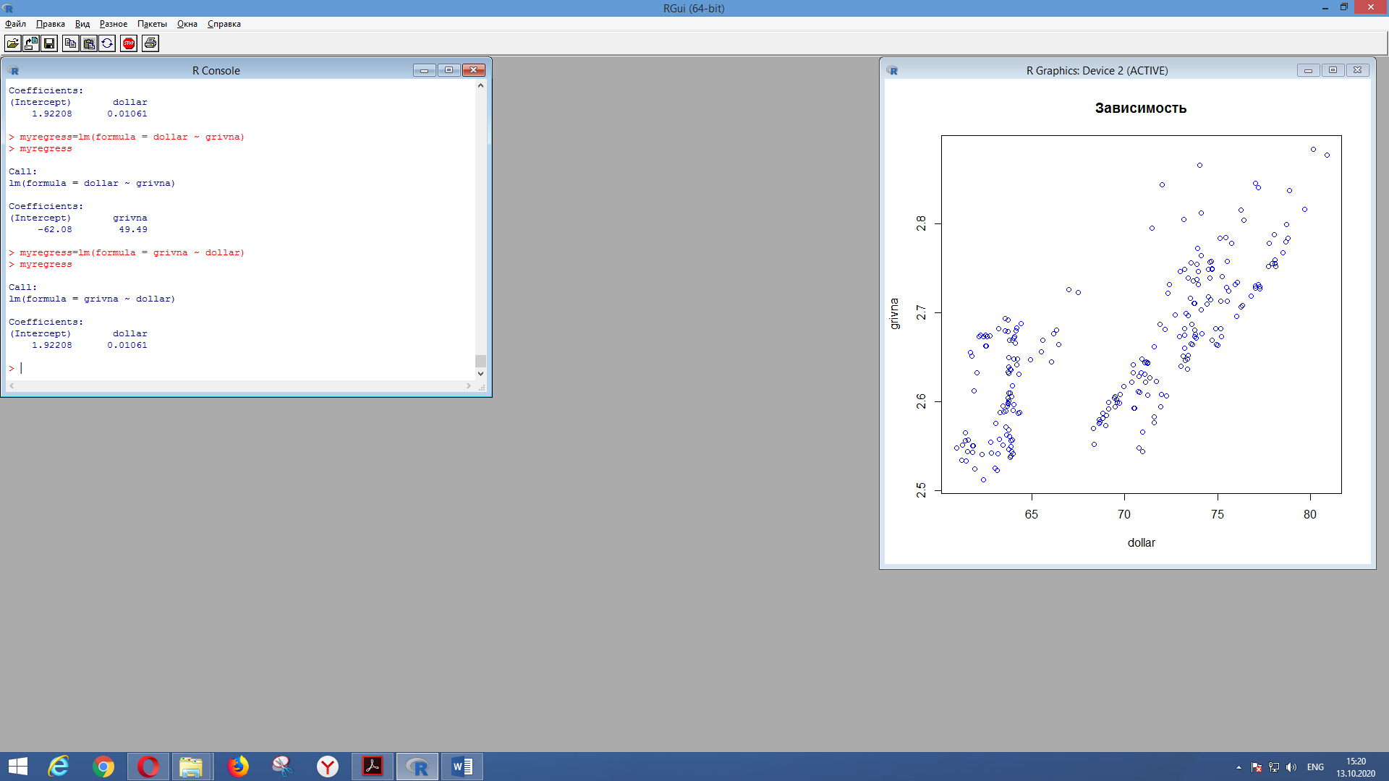
Рисунок 5 – Вычисление коэффициентов регрессии

- Совместите уравнение регрессии с облаком точек.

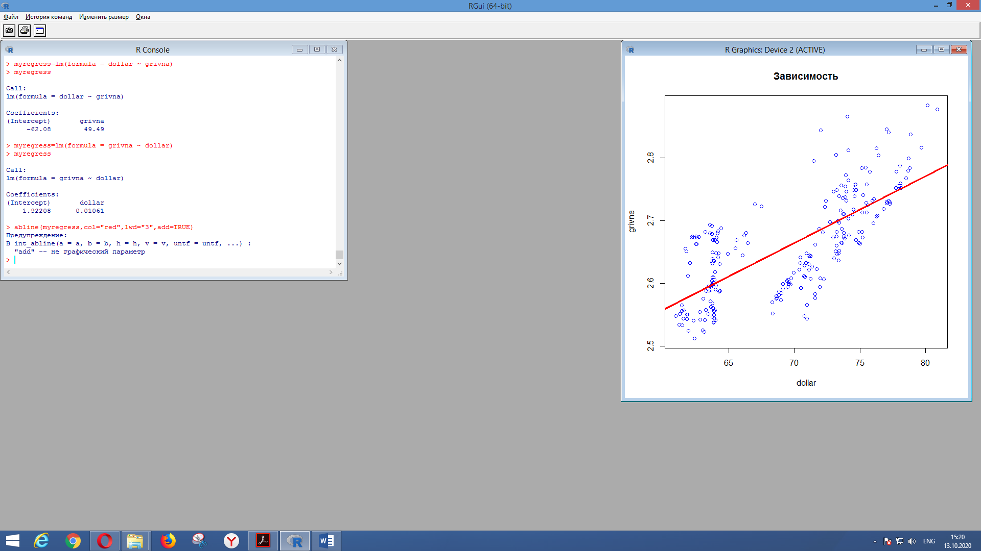
Рисунок 6 – Вычисление коэффициентов регрессии

- Сделайте выводы относительно зависимости исследуемых признаков.

Как видно свободный коэффициент модели (т.е. значение линейной функции в нуле) равен примерно 1.92, коэффициент при переменной «dollar» (т.е. угол наклона прямой) равен примерно 0,01.
Исходя из приведенный вычислений можно сделать вывод что, исследуемые факторы являются зависимыми в частности фактор grivna является зависимым от фактора dollar.

- Выберите произвольно несколько значений независимого признака x и вычислите ожидаемые (согласно полученному уравнению регрессии) значения признака y.

F= 0.01*x+1.92
Доллар | Реальное | Расчет
63,7606 | 2,54686 | 2,537606
63,6336 | 2,56315 | 2,536336
63,7997 | 2,56095 | 2,537997
63,86 | 2,53942 | 2,5386
63,9966 | 2,54151 | 2,539966
63,87 | 2,54957 | 2,5387
63,832 | 2,53742 | 2,53832

Коэффициент корреляции

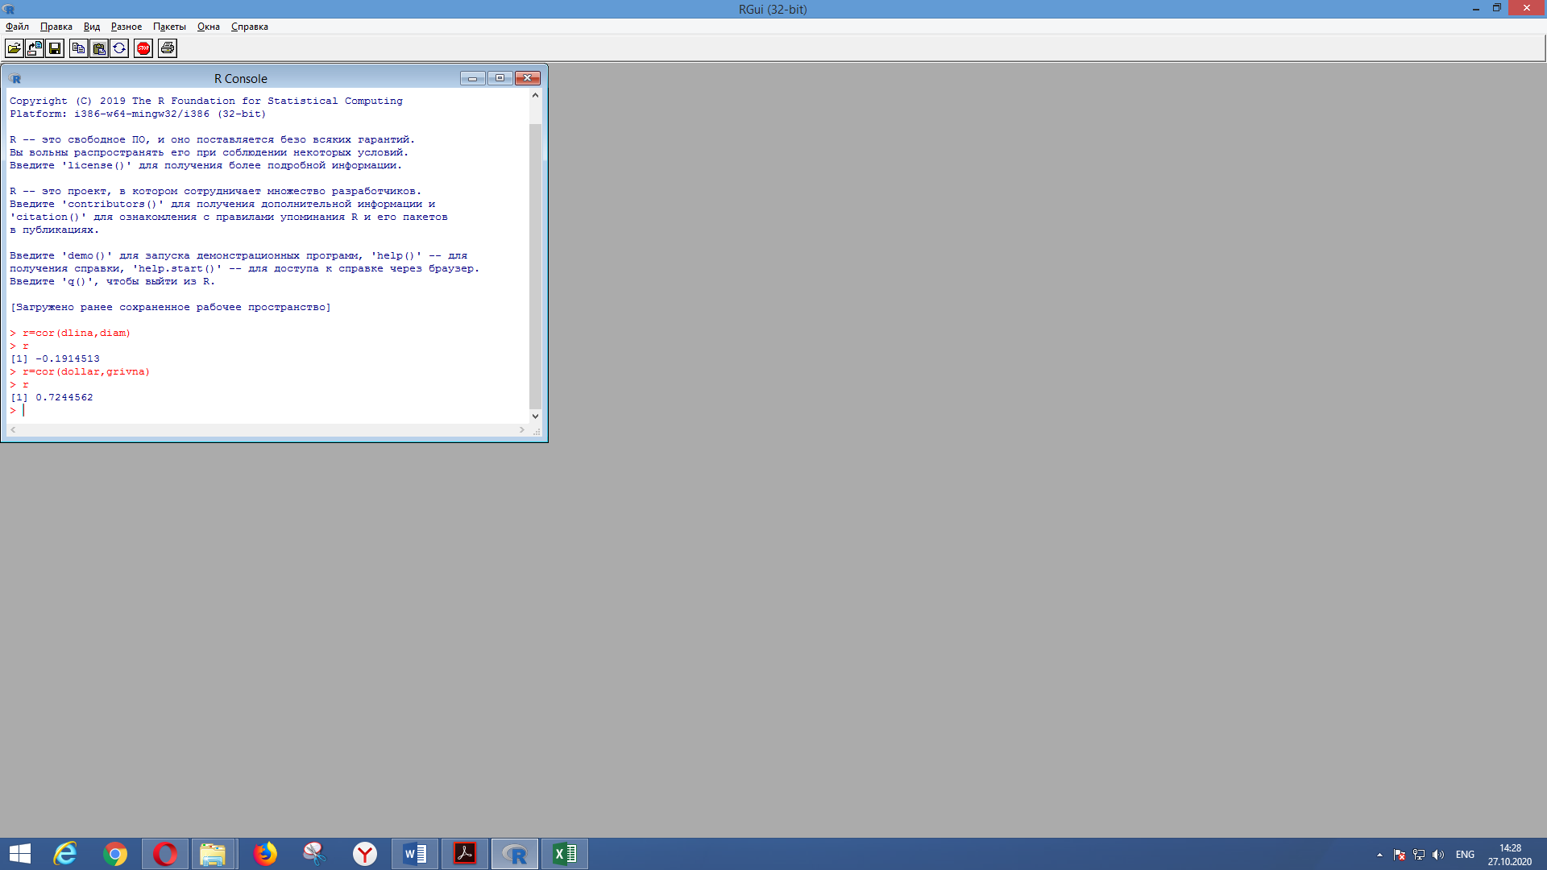



Рисунок 6 – Вычисление коэффициента корелляции

Расчитаем кооф. Стьюдента.
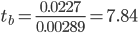
Поскольку 7.84 > 2.276, то статистическая значимость коэффициента регрессии b подтверждается (отвергаем гипотезу о равенстве нулю этого коэффициента).
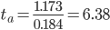

Задание 5.
Постройте с помощью пакета R уравнение линейной регрессии (сделайте это 2мя способами:
− по явным формулам;
− с помощью функции lm.


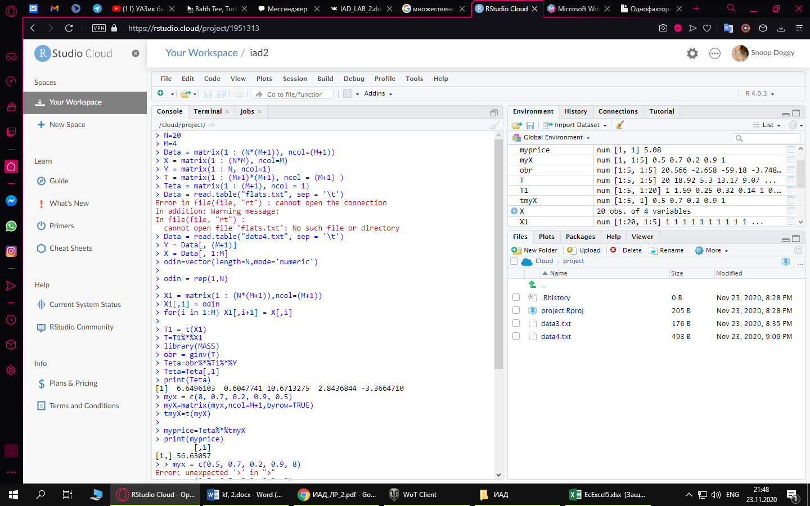

Рисунок 6 – Построение множественной линейной регрессии и прогнозирование.

Уравнение множественной линейной регрессии имеет вид:
Y = 6.64x1 + 0.604x2 + 10.6713x3 + 2.842x4
2) Анализ с помощью функции lm.
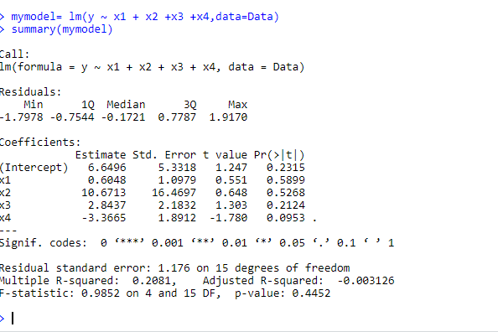
Рисунок 7 – Подробная информация о модели построенной с помощью функции lm
Проведём сравнение результатов анализа и коэффициентов в таблице
Таблица 1 – Таблица сравнения коэффициентов множественной линейной регрессии
Коэффициенты управление множественное линейной регрессии
 | По явным формулам | Через функцию lm
Y-пересечение | 6.6496103 | 6.6496
X1 | 0.6047741 | 0.6048
X2 | 10.6713275 | 10.6713
X3 | 2.8436844 | 2.8437
X4 | -3.3664710 | -3.3665

Как можно наблюдать по таблице 1, присутствует разница между вычислениями формулам и автоматическими.
Сделаем прогноз используя модель, полученную путём ручных вычислений по явным формулам. Чтобы определить точность прогнозирования, возьмём в качестве проверочных данных факторы для определения качества жизни в США.
Таблица 2 – Фактические данные для прогноза
X1 | X2 | X3 | X4 | y
0.5 | 0.7 | 0.2 | 0.9 | 8

Используя обученную модель и входные фактические данные для неё, спрогнозируем значение. Результат представлен на рис.
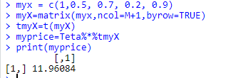
Рисунок 9 - Прогнозируемое значение

Исходя из рисунка 8 прогнозируемое значение равно 10.27, что не сильно отличается от истинного результата. Проведём ещё один прогноз но уже с истинными значениями.
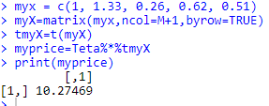
Рисунок 10 - Прогнозируемое значение
В ходе прогнозирования мы получили значение 10.27, что отлично от истинного значения равного 9.55.

ВЫВОДЫ

В ходе выполнения лабораторной работы были изучены функции языка R для работы с регрессией. Были исследованы возможности для построения линейной однофакторной регрессионной модели и множественной линейной регрессии.
В результате построения модели было выяснено, что погрешность прогноза в сравнении с истинными данными присутствует. Процент погрешности приблизительно равен 6%, что является неплохим результатом для задач где не требуется высокая точность прогнозирования.

